Pozvánka pro holky a kluky ze ZŠ
KROUŽEK 3D MODELOVÁNÍ

Chceš se naučit konstruovat, modelovat prostorová tělesa? Chceš si vyzkoušet, jak to vypadá na střední škole? Nechceš na počítači jenom hrát hry?
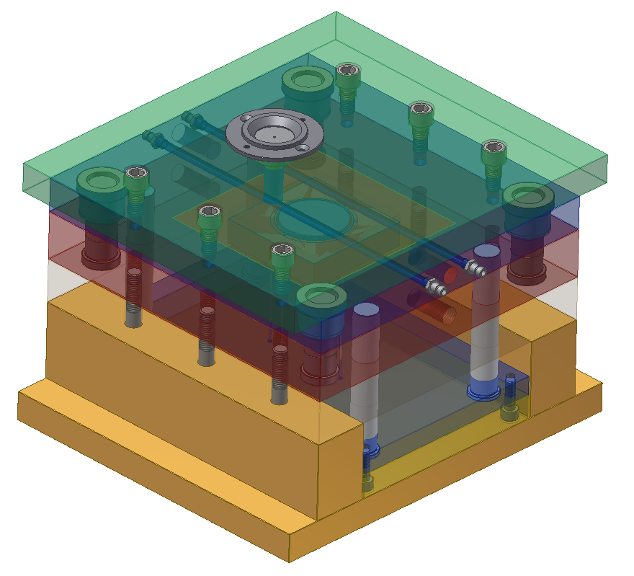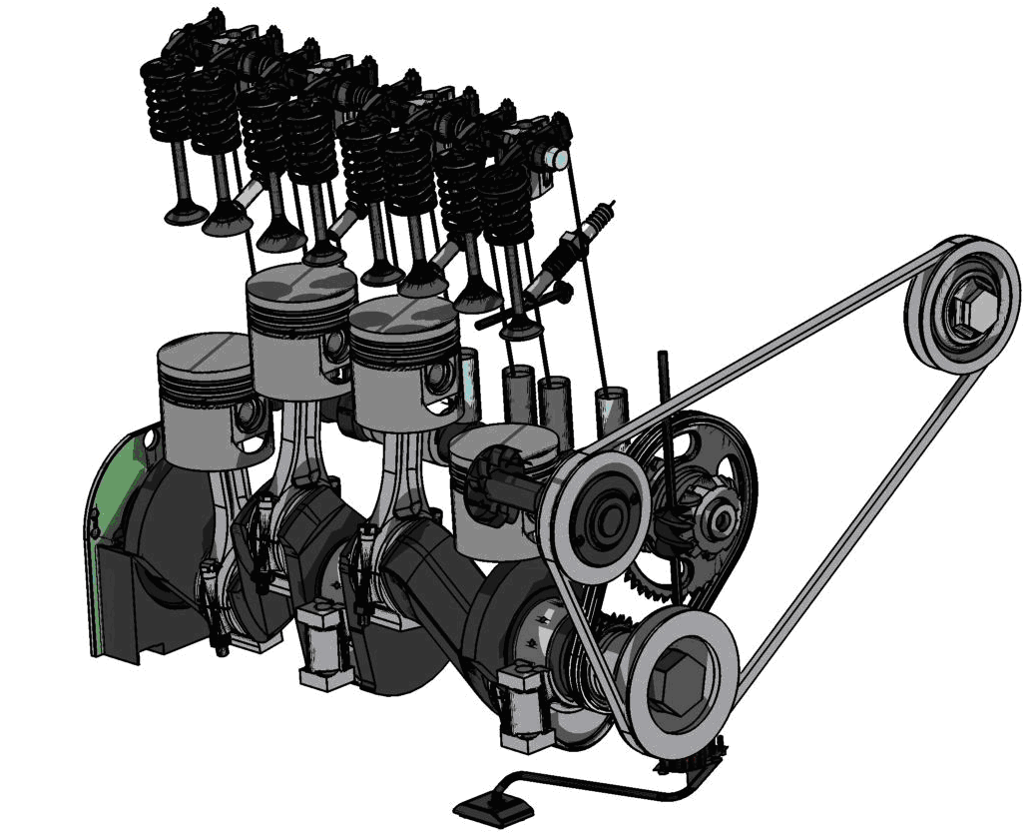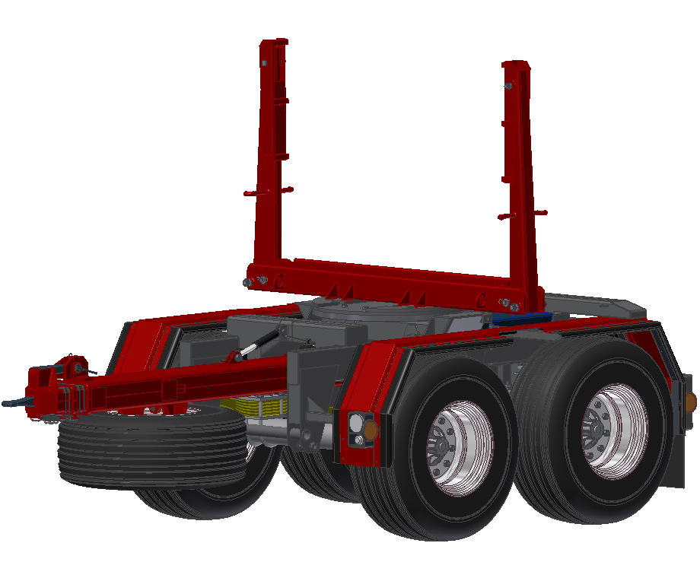
Máš možnost zdarma zúčastnit se kurzu 3D modelování na počítači s využitím jednoho z nejlepších CAD programů
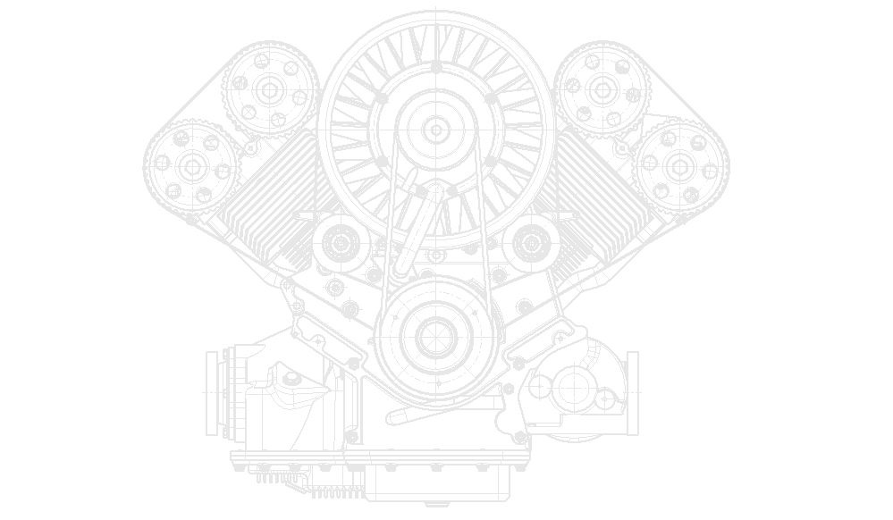
Autodesk Inventor Professional 2017
Přijďte se podívat a odnesete si studentskou verzi tohoto programu zdarma.
Kurzy probíhají:
každé pondělí od 14:00 do 15:00 hod.
od 15:00 do 16:00 hod.
Zahájení kurzů od 26. 9. 2016

Kde? Na Střední průmyslové škole strojnické v Olomouci, tř. 17.listopadu 49
(počítačová učebna ve 2. patře).
Co s sebou? Dobré nápady.
Každý účastník si může program doma nainstalovat.
Bližší informace:
Mgr. Karel Neumann, e-mail: neumann.karel@spssol.cz, tel. 733 588 607
Ing. Adam Šiška, e-mail: siska.adam@spssol.cz, tel. 733 588 607
Ing. Karel Jílek, e-mail: jilek.karel@spssol.cz, tel. 733 588 607

